Домашняя работа №2

**Построение сложных логических схем**

**Цель работы:** моделирование сложных логических схем на элементах с памятью.

**Инструментарий и требования к работе:** работа выполняется в logisim.

**Порядок выполнения работы:**

1. Изложить в письменной форме описание и теоретической основы работы элемента, согласно варианту. Теоретическая часть должна занимать не более 5 страниц А4 (с рисунками);
2. Составить схему (подробнее Описание составления схемы);
3. Составить временную диаграмму (подробнее Временная диаграмма).

**Содержание отчета**

1. Теоретическая часть;
2. Схема (в виде рисунка) и обоснование использования в ней выбранных видов триггеров;
3. Временная диаграмма.

**Примечания:**

* + - 1. Распределение схем согласно вариантам: схемы.
      2. Ответы на вопросы можно найти здесь.
      3. В поле «Ссылка на отчет» требуется ссылка на ответ, а не на диск, где лежит отчет. Начиная с этой работы, если ссылка на отчет приложена неверно, то отчет не принимается.
      4. В поле «Ссылка на файл» можно вставлять как ссылку на файл, так и на диск (где именно вы будете хранить файлы не принципиально, главное – открытый доступ по ссылке до обозначенного времени).
      5. «Шаблон отчета» обновлен, в основном туда добавлены моменты, по которым были получены вопросы во время выполнения дз1.
      6. В отчете нужно оставлять комментарии, почему вы выбираете ту или иную схему для построения и прочие комментарии. Поскольку очных защит работ у нас нет, то, по сути, отчеты и есть ваша защита выполненной домашней работы. Поэтому чем больше пояснений и комментариев (уместных конечно же) вы оставляете в работе, тем в ходе проверки будет проще понять ход ваших мыслей, что а) упросит проверку и б) в случае неоднозначных трактовок ТЗ позволит сохранить за вами баллы, если схемы по итогу будут работать.

# **Описание составления схемы**

1. В работе можно использовать только следующие элементы: NOT, OR, AND, NOR, NAND, XOR, XNOR. Соответственно все триггеры, мультиплексоры и пр. собираются на логических элементах.
2. Количество входов всех базовых элементов не ограничено (может быть больше 2х).
3. В качестве элемента вывода используем Светодиод или Шестнадцатеричный индикатор.
4. Направление всех логических элементов: Восток.
5. На входах в качестве источников сигнала должны использоваться тактовые генераторы (возможно использование кнопок на входах в регистрах сдвига).
6. Название каждого генератора должно быть в формате «x%i_%i», где %i – <продолжительность 0 в тактах> и <продолжительность 1 в тактах> соответственно или «x%2^i_%2^i», если у вас 32 или 64 разряда для сокращения записи.

# **Временная диаграмма**

Временные диаграммы сигналов составляются для всех входов и выходов схемы. Названия сигналов на временной диаграмме должно совпадать с названиями на схеме.

Примеры временных диаграмм представлены на рисунках 1-3.

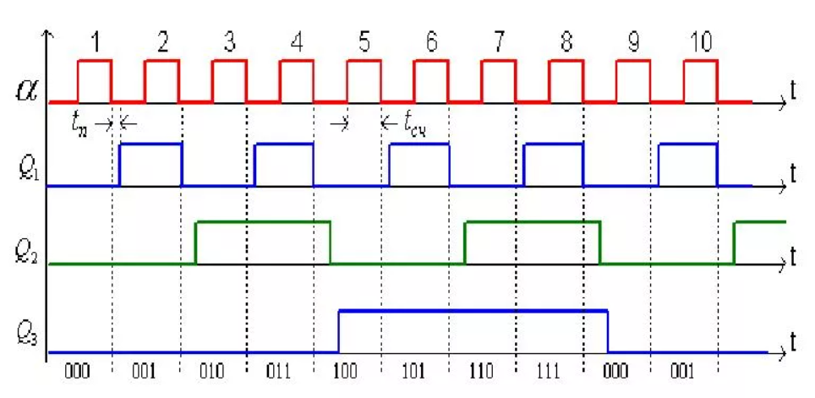

Рисунок 1 – Пример временной диаграммы №1

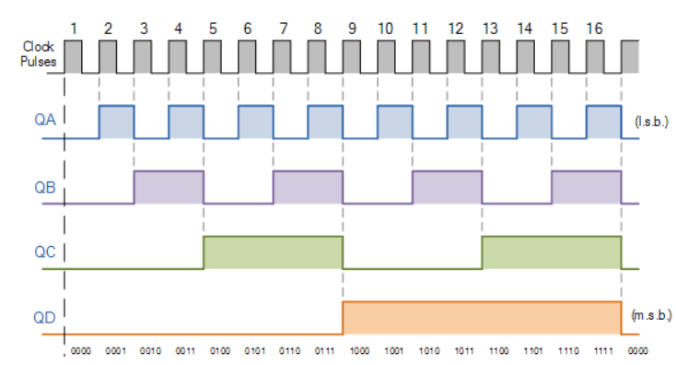

Рисунок 2 – Пример временной диаграммы №2

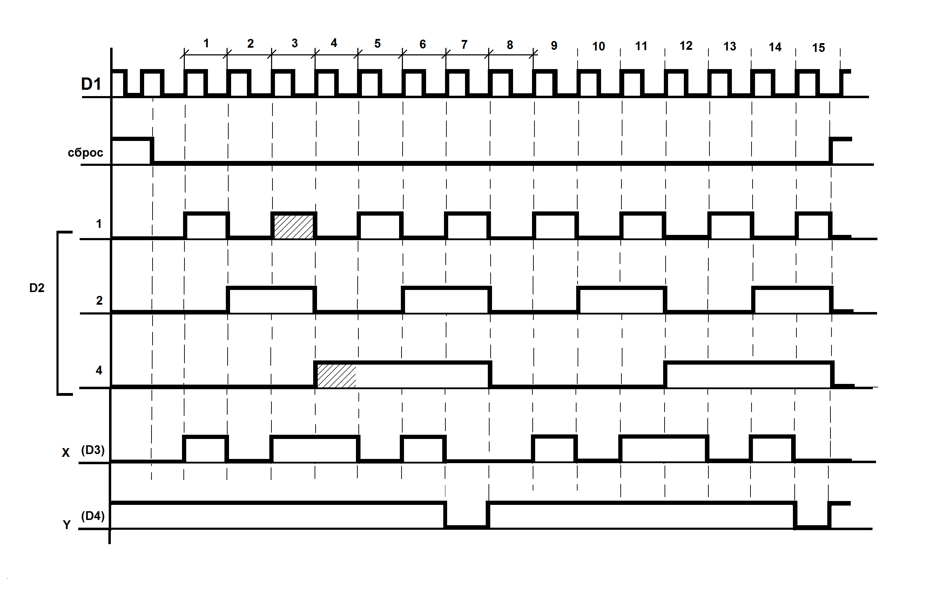

Рисунок 3 – Пример временной диаграммы №3

# **Схемы**

Составить и описать принцип работы одной из следующих схем:

1. Регистры памяти с параллельной записью; (*на D-триггерах со статическим управлением (прозрачные защелки) или с динамическим управлением*)
2. Последовательный регистр; *(сдвиг влево или вправо)*
3. Реверсивный регистр сдвига;
4. Асинхронный счетчик с последовательным переносом; *(вычитающий или суммирующий)*
5. Синхронный счетчик с параллельным переносом; *(вычитающий или суммирующий)*
6. Реверсивный счетчик.

Пояснения по схемам (пояснения курсивом в пунктах, разрядность/модуль счета) представлены в таблице распределения вариантов.

Для реверсивных схем (пункты 3 и 6) нужно привести диаграммы (лучше, как 2 разных рисунка), отображающие результаты работы схемы в обоих режимах.

# **FAQ**

1. **Q:** Можно ли не дублировать D триггер каждый раз, а сделать его один раз отдельной схемой?  
   **A:** Это именно то, что вы и хотите сделать
2. **Q:** Входы подсхемы не подписаны в main  
   **A:** Если вы подпишите контакты (назовете метки контактов), то при наведении на входы/выходы подсхемы в main, они будут отображать их метки
3. **Q:** Нужно ли добавлять возможность сделать сброс? *(актуальный вопрос для D и JK триггеров)*  
   **A:** В этом плане ограничений нет (есть варианты схем как с RS контактами, так и без)
4. **Q:** Разрядность 64 в последовательном регистре означает, что надо хранить 64 бита памяти (64 динамических D-trigger'а)? *(и подобные вопросы про количество входов)***A:** На этот вопросы уже вы должны ответить, поскольку перед составлением схемы вы изучаете теорию, в которой явно есть ответ на этот вопрос…
5. **Q:** Как составлять временную диаграмму для сдвигового регистра? На D на каждом такте 1 посылать?  
   **A:** Такой вариант возможен. Также можно использовать кнопку на входе (в условие задания такая возможность добавлена), если не хочется подавать на вход D циклическую последовательность из 0 и 1.
6. **Q:** Какие разряды в регистре старшие, а какие младшие? *(в разных источниках сдвиг может осуществляться как от младших к старшим битам, так и наоборот)*  
   **A:** Представление бит такое же, как вам рассказывали на паре
7. **Q:** Насколько подробным должно быть описание, нужно ли, например, описывать, как работает обычный JK-триггер, если просят сделать схему на D-триггерах?  
   **A:** Короткое изложение JK-триггеров лишним не будет
8. **Q:** Если у меня 64 разряда, то мне делать генератор с 2^63?  
   **A:** Учитывая, что при реализации схем с 64 разрядами вы столкнетесь с проблемой, что в генератор максимальное число тактов, которое можно записать, равняется 2^31 -1, то предлагается вместо 2^31 использовать 2^1 тактов, 2^32 -> 2^2 и т.д.
9. **Q:** Не очень понятно что имеется в виду под "разрядность/модуль счета"  
   **A:** Модуль счета – для счетчиков, для регистров же это разрядность.
10. **Q:** Если написано, что разрядность 32 в реверсивном регистре сдвига, то подразумевается, что нужно использовать двоичное представление входов и выходов, то есть на выходе 5 значений? Спрашиваю потому, что будет очень проблематично в диаграмме использовать больше 32 переменных.  
    **A:** Действительно, диаграмма получится очень большой, поэтому предлагаю тебе отображать не все входы/выходы на ней. Поскольку у тебя реверсивный сдвиг, то тебе нужно отобразить 2 диаграммы. И ты можешь написать, что будешь рассматривать пример, в котором, например, часть битов посередине (не самые старшие и не самые младшие) не будут задействованы, сделать сдвиг на 5 позиций, например (этого вполне хватит для демонстрации работы схемы) и отобразить на диаграмме только задействованные входы/выходы.
11. **Q:** Если схема получается очень большой и составляется она рекурсивно, то можно ли в отчет в качестве рисунка схемы вставить лишь ее часть?  
    **A:** Да, конечно. Нужно будет добавить в отчет, что это часть схемы и как из нее получить полную схему + отобразить это в подписи рисунка.
12. **Q:** Не работает JK-триггер *(при использовании схемы, построенной на 2 RS-триггерах и имеющей только входы J, K, C)*

**A:** Logisim не в состоянии отработать ситуацию, когда вы ведете провода назад дольше, чем на 1 элемент (что стало ясно опытным путем). Поэтому всем, кто попал в данную ситуацию предлагается следующее: вы собираете JK-триггер на RS-триггерах (режим Срабатывание: Высокий уровень).